新 书 推 荐

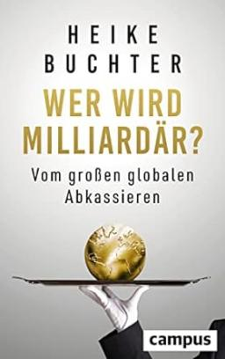
中文书名：《谁想成为亿万富翁？》
英文书名：Who Wants to be a Billionaire?
德文书名：Wer wird Milliardär?
作 者：Heike Buchter
出 版 社：Campus
代理公司：ANA/Lauren
出版时间：2023年10月
代理地区：中国大陆、台湾
页 数：288页
审读资料：电子稿
类 型：经管

内容简介：

超级富豪劫持着我们的世界

金融体系是超级富豪们的赚钱机器，普通人的工作是其游戏，国家是原料库，健康是其专利，环境恶化是其利益所在：世界上的亿万富翁越来越富有，越来越强大。然而，其中许多人去却从未发明过创新产品，更不用说将一家初创公司发展成为大公司了。这些人只是掌握了将大量金钱转化为更多金钱的诀窍。但谁是这些"金主"呢？

经验丰富的华尔街记者海克-布赫特（Heike Buchter）为我们介绍了这些追求私利的相关人物。这些人往往鲜为人知，其崛起是金融化资本主义的结果，而金融化资本主义有可能破坏民主。本书借令人大开眼界的金融市场知识，讲述了来自不同国家的金融大亨、硅谷投资者、寡头和工业资本家的密辛。

- 海克-布赫特（Heike Buchter）是德国著名周刊《时代》（Die Zeit）驻纽约的高级记者
- 揭露社会风险：亿万富翁在商业、政治和文化领域过高的权力
- 透视经济体系的幕后及其主要参与者

作者简介：

海克-布赫特（Heike Buchter）自200 年以来一直在华尔街进行报道。作为《时代周刊》驻纽约记者，她在2008年金融危机爆发前一年就预见到了危机的到来。2015年，她的著作《贝莱德》（BlackRock）首次对美国领先的资产管理公司进行了批判性报道。2019年，她出版了《石油地震》Ölbeben (Oilquake)。
Y

感谢您的阅读！
请将反馈信息发至：版权负责人
Email：Rights@nurnberg.com.cn
安德鲁·纳伯格联合国际有限公司北京代表处
北京市海淀区中关村大街甲59号中国人民大学文化大厦1705室, 邮编：100872
电话：010-82504106, 传真：010-82504200
公司网址：http://www.nurnberg.com.cn
书目下载：http://www.nurnberg.com.cn/booklist_zh/list.aspx
书讯浏览：http://www.nurnberg.com.cn/book/book.aspx
视频推荐：http://www.nurnberg.com.cn/video/video.aspx
豆瓣小站：http://site.douban.com/110577/
新浪微博：安德鲁纳伯格公司的微博_微博 (weibo.com)
微信订阅号：ANABJ2002

